Лабораторна робота №5
Запамятовуючі пристрої. Лічильники та регістри.
Грищенко Юрій К-19

Мета роботи:
- вивчення структури та дослідження роботи підсумовуючих та віднімаючих лічильників
- вивчення способів зміни коефіцієнта перерахунку лічильників
- дослідження роботи лічильників з коефіцієнтом перерахунку, який не дорівнює 2^{n}

Завдання 1. Дослідження підсумовуючого лічильника
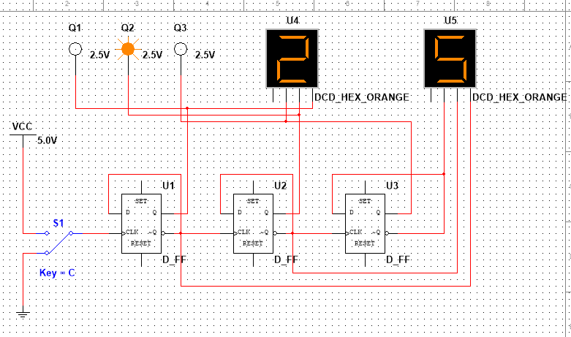
Часова діаграма матиме такий вигляд:
C | 0 | 1 | 0 | 1 | 0 | 1 | 0 | 1 | 0 | 1 | 0 | 1 | 0 | 1 | 0 | 1
Q1 | 0 | 1 | 1 | 0 | 0 | 1 | 1 | 0 | 0 | 1 | 1 | 0 | 0 | 1 | 1 | 0
Q2 | 0 | 0 | 0 | 1 | 1 | 1 | 1 | 0 | 0 | 0 | 0 | 1 | 1 | 1 | 1 | 0
Q3 | 0 | 0 | 0 | 0 | 0 | 0 | 0 | 1 | 1 | 1 | 1 | 1 | 1 | 1 | 1 | 0
N | 0 | 1 | 1 | 2 | 2 | 3 | 3 | 4 | 4 | 5 | 5 | 6 | 6 | 7 | 7 | 0

Коефіцієнт перерахунку: K_{сч} = N_{с} / N_{Qст} = 8 / 1 = 8
Число N бачимо на циферблаті U4. U5 показує N_{інв} = 2³ - 1 - N, що фактично є інверсним лічильником.
Завдання 2. Дослідження інверсного лічильника
Також інверсний лічильник можна створити, подаючи на вхід наступного тригера сигнал з прямого виходу попереднього.

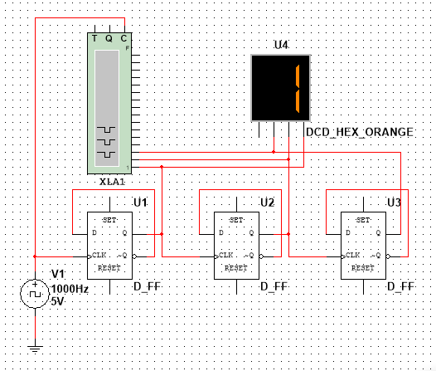
Часова діаграма:
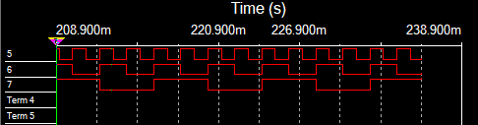
Дійсно, з графіку видно, що лічення відбувається в зворотньому напрямку.

Якщо зчитувати сигнали з інверсних виходів тригерів, то лічення знову відбувається в прямому порядку.
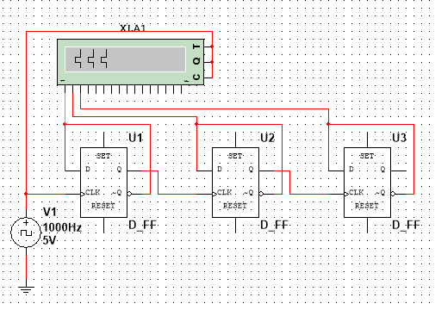
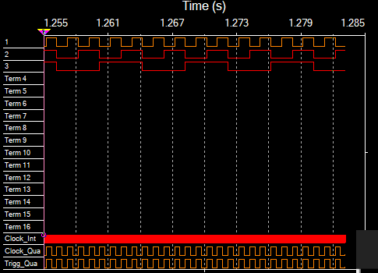
Тобто графік співпадає з таблицею в завданні 1.

Завдання 3. Дослідження лічильника зі зміненим коефіцієнтом перерахунку.

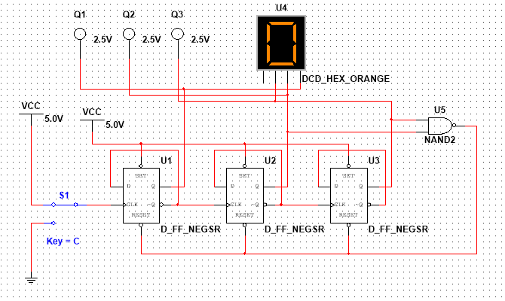
Часова діаграма:

C | 0 | 1 | 0 | 1 | 0 | 1 | 0 | 1 | 0 | 1 | 0 | 1
Q1 | 0 | 1 | 1 | 0 | 0 | 1 | 1 | 0 | 0 | 1 | 1 | 0
Q2 | 0 | 0 | 0 | 1 | 1 | 1 | 1 | 0 | 0 | 0 | 0 | 0
Q3 | 0 | 0 | 0 | 0 | 0 | 0 | 0 | 1 | 1 | 1 | 1 | 0
N | 0 | 1 | 1 | 2 | 2 | 3 | 3 | 4 | 4 | 5 | 5 | 0

K_{сч} = 6

Для K_{сч} = 5 схема виглядатиме так:
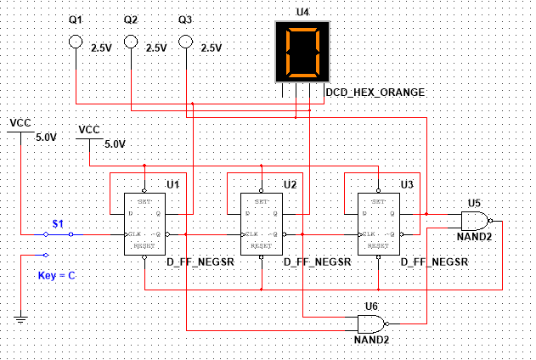
C | 0 | 1 | 0 | 1 | 0 | 1 | 0 | 1 | 0 | 1
Q1 | 0 | 1 | 1 | 0 | 0 | 1 | 1 | 0 | 0 | 0
Q2 | 0 | 0 | 0 | 1 | 1 | 1 | 1 | 0 | 0 | 0
Q3 | 0 | 0 | 0 | 0 | 0 | 0 | 0 | 1 | 1 | 0
N | 0 | 1 | 1 | 2 | 2 | 3 | 3 | 4 | 4 | 0

Завдання 4. Дослідження регістра Джонсона.
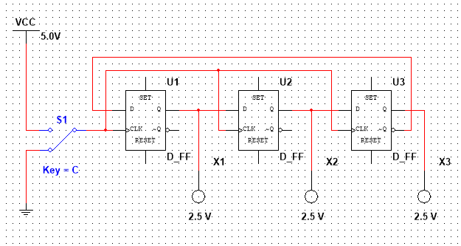
C | 0 | 1 | 0 | 1 | 0 | 1 | 0 | 1 | 0 | 1 | 0 | 1
Q1 | 0 | 1 | 1 | 1 | 1 | 1 | 1 | 0 | 0 | 0 | 0 | 0
Q2 | 0 | 0 | 0 | 1 | 1 | 1 | 1 | 1 | 1 | 0 | 0 | 0
Q3 | 0 | 0 | 0 | 0 | 0 | 1 | 1 | 1 | 1 | 1 | 1 | 0

K_{сч} = 2N = 6

Завдання 5. Дослідження регістра Джонсона, створеного на базі JK-тригерів
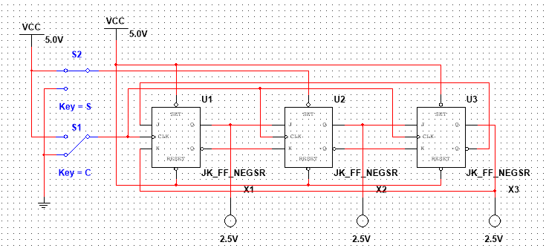
При початковому стані 000, часова діаграма буде аналогічною до завдання 4.

Проте, якщо задати початковий стан 010 (подавши імпульс на вході S), то матимемо таку діаграму:

C | 1 | 0 | 1 | 0 | 1 | 0 | 1 | 0 | 1
Q1 | 0 | 0 | 1 | 1 | 0 | 0 | 1 | 1 | 0
Q2 | 1 | 1 | 0 | 0 | 1 | 1 | 0 | 0 | 1
Q3 | 0 | 0 | 1 | 1 | 0 | 0 | 1 | 1 | 0

Тобто коефіцієнт перерахунку знизиться з 6 до 2.

Висновки.

- Ми вивчили структуру та дослідили роботу підсумовуючих та віднімаючих лічильників.
- Вивчили способи зміни коефіцієнта перерахунку лічильників.
- Дослідили роботу лічильників з коефіцієнтом перерахунку, який не дорівнює 2^{n} (зокрема, регістр Джонсона).

